附件1

青年国际实习交流计划参与意向

(学生填写)



青年国际实习交流计划参与意向二维码

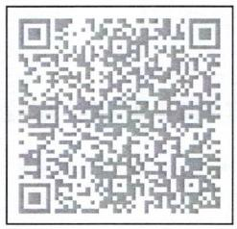

青年国际实习交流计划简介